Исследование фазового перехода Мотта
в пленках VO₂ методом терагерцовой спектроскопии
Казаков Глеб Александрович
Студент
Московский государственный университет имени М.В.Ломоносова,
физический факультет, Москва, Россия
E–mail: kazakov.ga22@physics.msu.ru
В диоксиде ванадия (VO₂) наблюдается фазовый переход полупроводник-металл при температуре около 67 градусов Цельсия, сопровождающийся изменением удельного сопротивления на величину около пяти порядков, а также показателя преломления - от 2.5 до 2.0 [1]. Помимо увеличения температуры, фазовый переход в VO₂ может происходить под влиянием электрического поля, электронной инжекции, а также оптических и деформационных возбуждений. Эти свойства VO₂ позволяют его использовать для создания модулятора или детектора излучения в терагерцовом (ТГц) диапазоне.
Фазовый переход металл–полупроводник в диоксиде ванадия — это фазовый переход первого рода, происходящий при T_{с} = 67^{о}C: выше T_{с} — VO₂ —металл с тетрагональной симметрией решетки, а ниже T_{с} — VO₂ представляет собой полупроводник с моноклинной симметрией решетки и шириной запрещенной зоны около 0.7 эВ. Важным свойством данного перехода является явление гистерезиса, прямой и обратный переходы происходят при разных температурах [5]. Согласно современным представлениям, происходит безгистерезисный, чисто электронный переход Мотта [2,4] и структурный переход Пайерлса, обладающий термическим гистерезисом. Атомы ванадия образуют цепочки, но при низких температурах попарно сближаются, при этом димеризуясь. При фазовом переходе димеры разрушаются, и в цепочках реализуется металлическая связь. Корреляционное взаимодействие между электронами, находящимися в периодическом поле решетки приводит к переходу Мотта, ускоряющему разрушение димеров и инициирующему структурный переход [3].
В работе исследовалось изменение пропускания терагерцового излучения в тонкой пленке толщиной около 0.5 мкм. Образец представлял собой множество наночастиц VO₂ в матрице V₂O₅. Для проведения эксперимента использовался метод терагерцовой спектроскопии с временным разрешением [6]. Лазерный оптический импульс разделялся на две части для получения триггерного импульса, запускающего фотопроводящую антенну-детектор, и импульса накачки нелинейного кристалла (LiNbO₃), являющегося источником ТГц излучения. Образец VO₂ помещался в ТГц канале. Разность оптических путей регулировалась с помощью оптической линии задержки. Измеряя напряженность ТГц поля с помощью фотопроводящей антенны при различных временных задержках между импульсами, можно измерить амплитудную и фазовую зависимость ТГц поля, прошедшего через исследуемый образец.
По результатам эксперимента действительно наблюдался фазовый переход металл-полупроводник в наблюдаемых спектрах. Были получены зависимость функции пропускания от температуры и спектр пропускания. На рис.1 представлена одна из полученных зависимостей пропускания пленки VO₂ от температуры. Экспериментальные данные показывают перспективность диоксида ванадия для проектирования детекторов и модуляторов терагерцевого излучения.
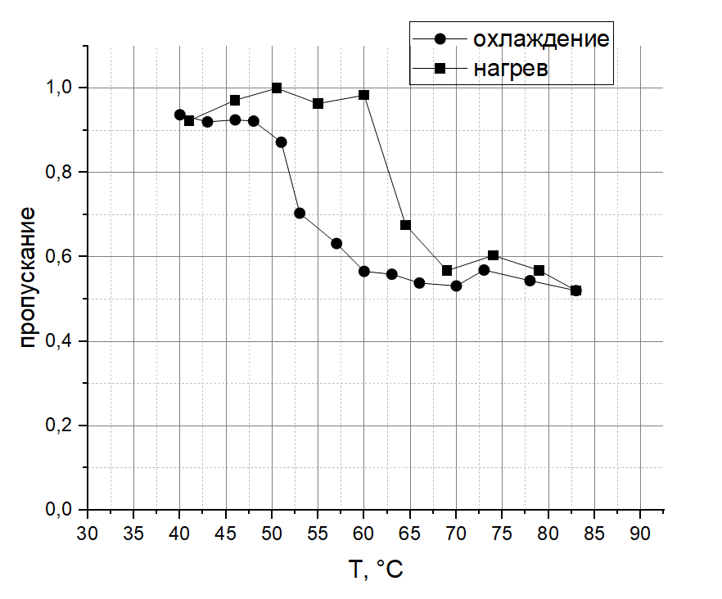
Рис.1. Полученная зависимость функции пропускания от температуры

Литература
- Гибин И. С., Котляр П. Е. Динамика сверхбыстрого фотоиндуцированного фазового перехода в диоксиде ванадия // Прикладная физика. 2019. № 6. С. 73.
- Зайцев Р.О., Кузьмин Е.В., Овчинников С.Г. Основные представления о переходах металл-диэлектрик в соединениях 3d-металлов // Успехи физических наук,1986, том 148, вып.4.
- Ильинский А.В., Квашенкина О.Е., Шадрин Е.Б. Фазовый переход и корреляционные эффекты в диоксиде ванадия // Физика и техника полупроводников, 2012, том 46, вып.4.
- Эфрос Л.А. Локализация электронов в неупорядоченных системах (переход Андерсона) // Успехи физических наук,1978, том 126, вып.1.
- Grebenchukov, A., Boytsova, O., Shakhmin, A., Tatarenko, A., Makarevich, O., Roslyakov, I., Kropotov, G., Khodzitsky, M. Infrared and Terahertz Spectra of Sn-Doped Vanadium Dioxide Films // Ceramics 2023, 6, 1291–1301.
- Withayachumnankul, W., Naftaly, M. Fundamentals of Measurement in Terahertz Time-Domain Spectroscopy. // J Infrared Milli Terahz Waves 2014, 35, 610–637.

